✅ Подготовка
Для теста была создана таблица на SQL и модель по этой таблице в проекте: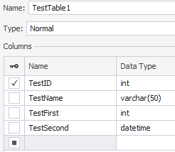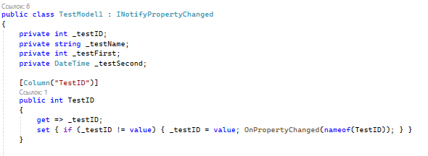
Создана тестовая форма с customGridControl1 и bindingSource1:
customGridControl1.DataSource = bindingSource1;
В гриде созданы колонки:
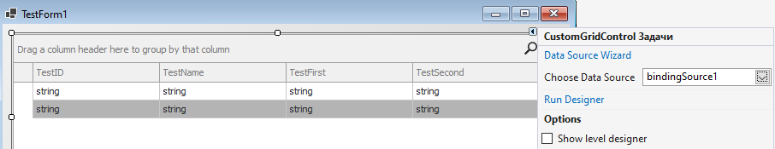

✅ Шаг 1: Регистрация колонок в базе
Если вы создаёте справочник через SpravForAll, то при добавлении таблицы в систему:
- Таблица all_table_name — регистрирует таблицу (name, rus_name).
- Таблица all_column_name — регистрирует все колонки этой таблицы с:
  - name — техническое имя поля;
  - name_rus — отображаемое имя;
  - data_type — тип данных;
  - readonly — признак «только для чтения».

✅ Шаг 2: Настройка прав доступа к колонкам
- Перейди в форму Роли (AllRole).
- Выбери нужную роль.
- Перейди на вкладку Колонки.
- Выбери таблицу и столбец.
- Назначь режим доступа:
  - ❌ Нет доступа — колонка скрыта;
  - 🔵 Просмотр — колонка видима, но недоступна для редактирования;
  - 🟢 Редактирование — полные права.

✅ Шаг 3: Применение прав на форму
В формах типа SpravForAll это делается автоматически:
csharp
КопироватьРедактировать
rus_read.Add(row["name_rus"].ToString(), (Int32)row["readonly"]);
...
if (rus_read.TryGetValue(englishName, out int readOnly))
textBoxs[i].ReadOnly = readOnly == 1;
Аналогично для GridView и других контролов, ты можешь:
csharp
КопироватьРедактировать
gridColumn.OptionsColumn.AllowEdit = readOnly == 0;
gridColumn.Visible = разрешено;
Фильтрация и настройка доступа основана на таблице RoleColumn, где хранятся права на каждую роль/объект/колонку.

✅ Шаг 4: Результат
Условие | Видимость | Редактируемость
Нет прав | ❌ скрыта | —
Только просмотр | ✅ видна | 🔒 нет
Редактирование | ✅ видна | ✏️ да

📌 Советы

